软件工程课程设计

《网络围棋对弈平台项目》
软件设计说明书

设计组学生:
邓一杰 1120121853
梁致远 1120121866
刘睿智 1120121867
潘胜都 1120121870
邵礼铭 1120121872
王济元 1120121874

指导教师: 汤世平

北京理工大学计算机学院
2015年12

目录
软件工程课程设计 1
一、系统分布设计 3
1.1表示层服务： 3
1.2应用逻辑层服务 3
1.3数据存储服务 3
二、层次示意图 4
三、数据结构设计 4
四、算法设计 8
4.1计算棋子的气 8
4.2提子算法 9
4.3判断禁着点 9
4.4判断全局同形 9
4.5计算胜负：使用 数子法 9
4.6下子的流程 11
4.7弈币充值算法 11
4.8兑换现金算法 12
4.9用户段位计算方法 12
4.10魅力计算方法 12

一、系统分布设计

1.1表示层服务：
（1）用户注册服务
（2）用户大厅服务
（3）用户游戏对局服务
（4）用户游戏内聊天服务
（5）道具购买服务
（6）弈币充值服务
（7）弈币兑换服务

1.2应用逻辑层服务
（1）用户个人信息的存储、删除、修改、查询服务
（2）教师用户弈币账户信息的存储、删除、修改、查询服务
（3）用户注册的认证服务
（4）道具种类的增删和功能的修改
（5）复盘房间信息的存储、删除、修改、查询服务

1.3数据存储服务
（1）用户注册信息的数据库操作服务
（2）游戏房间信息的数据库操作服务
（3）道具信息的数据库操作服务
（4）弈币兑换信息的数据库操作服务
（5）弈币充值信息的数据库操作服务

二、层次示意图
存储层
用户注册信息的数据库操作服务
游戏房间信息的数据库操作服务
道具信息的数据库操作服务
弈币信息的数据库操作服务

—————————————————————————————————————————————————————
应用层
用户注册的认证服务
用户个人信息的管理服务
房间信息的管理服务
道具信息的管理服务
弈币账户的管理服务

————————————————————————————————————————————

表示层
用户注册屏幕服务
用户大厅屏幕服务
用户游戏对局屏幕服务
用户游戏聊天屏幕服务
道具购买屏幕服务

弈币兑换屏幕服务
弈币充值屏幕服务

三、数据结构设计
（1）弈币交易明细
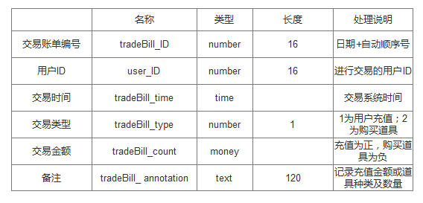
（2）兑换现金明细
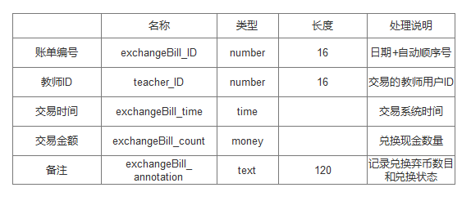
（3）代理商交易记录
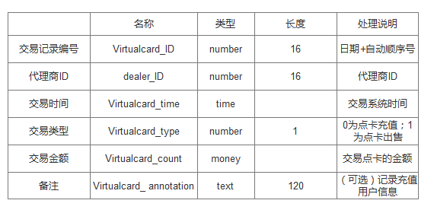
（4）教师评价
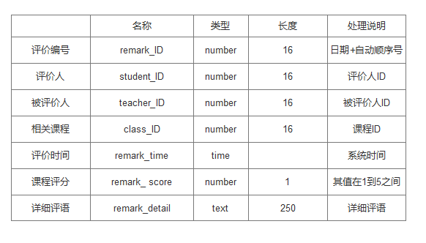
（5）学生评价
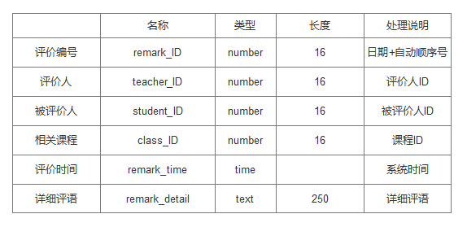
（6）课程信息
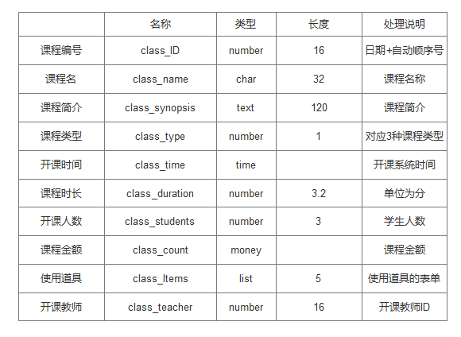

（7）用户数据
 | 名称 | 类型 | 长度
用户名 | user_login | char | 32 | 登录名
昵称 | user_name | text | 20 | 玩家昵称
密码 | user_password | char | 16 | 登录密码
真实姓名 | user_realname | text | 10 | 实名身份信息
出生年月 | user_birth | number | 16 | 实名身份信息
性别 | user_sex | char | 8 | 实名身份信息
所在地方的围棋学校名 | user_school | text | 20 | 实名身份信息
银行卡信息 | user_card | char | 32 | 实名身份信息
用户群体 | user_group | boolean | 1 | 学生或者老师

（8）道具数据
 | 属性ID | 类型
道具类型 | itemType | int
道具名字 | itemName | string
道具id | itemId | int
道具价格 | itemPrice | double
道具数量 | itemNum | int

（9）玩家数据
 | 名称 | 类型 | 长度
玩家ID | PlayerId | Number | 32 | 玩家编号
用户ID | UserId | Number | 32 | 用户编号
身份 | Identity | Number | 2 | 0老师1学生
胜场 | Win | Number | 32 | 胜场数
负场 | Lose | Number | 32 | 负场数
和场 | Draw | Number | 32 | 和场数
弈币 | Coins | Number | 32 | 弈币数
魅力 | Charm | Number | 32 | 魅力值

（10）游戏房间数据
 | 名称 | 类型 | 长度
房间ID | RoomId | Number | 32 | 房间编号
房间类型 | Roomtype | Number | 2 | 房间类型
房主ID | HostId | Number | 32 | 房主玩家编号
房客Id | GuestId | Number | 32 | 客人玩家编号

（11）游戏棋盘数据
 | 名称 | 类型 | 长度
黑子玩家ID | BlackId | Number | 32 | 黑子玩家编号
白子玩家ID | WhiteId | Number | 32 | 白子玩家编号
棋盘状态 | Chessboard | Number | 20*20*10 | 0空1黑子2白子
过程记录 | Chesrecord | Number | 1000*2*2 | 记录每一步位置

（12）游戏棋谱数据
 | 名称 | 类型 | 长度
棋谱Id | Chessboard | Number | 20*20 | 棋谱编号
棋谱名称 | Chessman | Char | 20 | 棋子名称
黑子玩家Id | BlackId | Number | 32 | 黑子玩家编号
白子玩家Id | WhiteId | Number | 32 | 白子玩家编号
过程记录 | Chesrecord | Number | 1000*2*2 | 记录每一步位置

四、算法设计

4.1计算棋子的气
DFS，图的深度优先遍历算法
DFS函数：
循环遍历棋子的上、下、左、右4个点的状态：
如果是边界：结束此次循环；
如果是空 ：气加一；
如果是同色：递归DFS改点；
如果是异色：结束此次循环；

4.2提子算法
当选手A下了棋子后，循环遍历棋子的上、下、左、右4个点的状态：
如果是边界、空、同色：结束此次循环
如果是异色： 计算该点棋子的气：
如果是0，则进行提子操作，将该区域气为0的全部清除；

4.3判断禁着点
当选手A准备下棋子，判断此次操作是否能进行A的提子：
如果不能，计算A所下棋子的气：
如果是0，则此点为禁着点，不允许A下子。

4.4判断全局同形
每次选手下完棋子，保存当前棋盘状态。
当选手A准备下棋子，判断：
若A下完子后，此时棋盘状态是否与历史棋盘状态有重复。
(时间复杂度计算为 361 * 19 * 19 = 1.3 * 10 ^5，可穷举解决。)
若重复，则是全局同形，不允许A在此处下子。

4.5计算胜负：使用 数子法
① 若选手主动认输，判对方胜。
②计算棋盘上黑子的个数；
③使用DFS将棋盘上所有的空白位置分成块。
对于每一个空白块而言，判断边界的情况：
如果边界全为黑子或黑子与棋盘边界，则块内点数计入黑方；
如果边界为黑子与白子，则块内点数黑白平分；
④如果黑方子数 > 180.5，黑胜；
如果黑方子数 = 180.5，平；
如果黑方子数 < 180.5 黑负。

4.6下子的流程
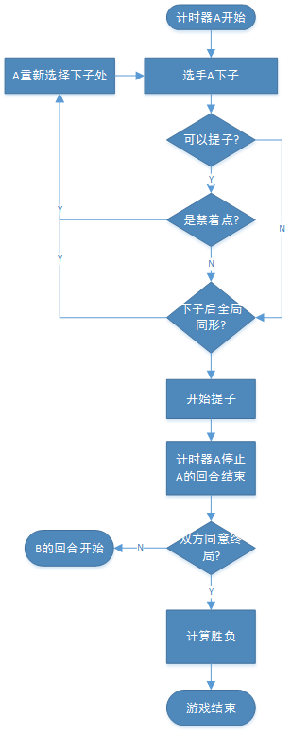

4.7弈币充值算法
算法描述：用户可以在平台上用现金充值弈币，或向代理商购买虚拟点卡兑换弈币。
现金兑换比率为1:100，即一元人民币兑换一百弈币。
点卡兑换比率为1:1，即1000点可以兑换1000弈币，虚拟点卡由1000点起售。

4.8兑换现金算法
算法描述：教师用户用弈币兑换人民币现金算法
兑换比率为1000:9为，即1000弈币可以兑换9元人民币现金。

4.9用户段位计算方法
教师用户和学生用户均可以在普通对局房中进行对战，用户初始化点数为0，根据对战结果获得或扣除相应点数，并根据总分计算用户段位，具体如下：
（1）与和自己段位相同的用户对局，赢一局积累2分，输一局扣除2分，平局不计分。
（2）与比自己段位高的用户对局，赢一局积累3分，输一局扣除1分，平局不计分。
（3）与比自己段位低的用户对局，赢一局积累1分，输一局扣除2分，平局不计分。
用户对应10个段位，分别为新手（0段）、1段到9段，段位计算规则如下：
初始段位为0段，用户分别在总分高于10、30、60、100、150、250、400、600、1000时进阶下一段位。
其中用户对战桌分为四类，分别为：0-2段桌、3-5段桌、6-7段桌和8-9段桌，用户只能在符合自己段位的桌位上进行对局。

4.10魅力计算方法
学生给教师的评分分为5个等级，分别为：5星级、4星级、3星级、2星级和1星级，不同星级对教师魅力值有不同影响，具体如下：
5星级：教师魅力值+2
4星级：教师魅力值+1
3星级：教师魅力值不变
2星级：教师魅力值-1
1星级：教师魅力值-2
教师魅力值为整数，且可以为负数，初始化魅力值为0。在指导复盘房中，所有教师开设的课程按照开设教师魅力值的大小降序排列（使用道具除外），教师可以使用道具将其魅力值清零。
学生用户不具有魅力值属性。

